Тема: Декоративно сюжетна композиція "Свято квітки сакури в Японії.

Урок повторення.

Сьогодні на уроці ми не тільки будемо малювати, а ще віртуально помандруємо до Японії.

Думаю всі ви чули і заєте про таку національну традицію японців як милування квітами (ханамі). Ритуал ханамі пов'язаний із цвітінням вишні (сакури) та зрідка сливи. Навесні, в період цвітіння сакури цю традицію підтримує як населення Японії, так і туристи з усього світу - всі прямують до парків, щоб насолодитися приголомшливим за красою видовищем. Шкода що цьогорішній карантин не дав такої можливості цінителям цього дива.

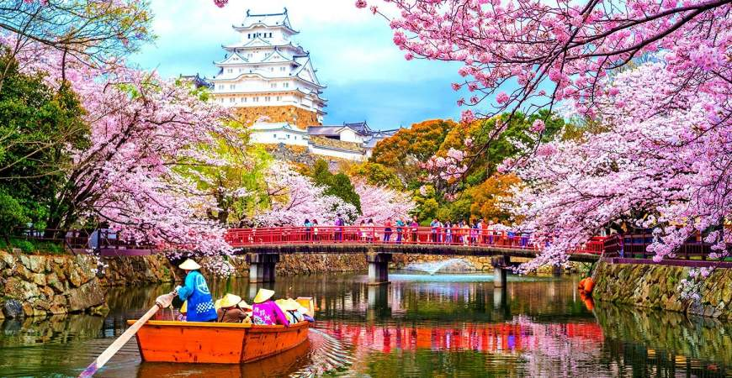

Сакура - відомий символ японської культури. Японці здавна шанують цю рослину. З часів Мейдзі зображення сакури містяться на головних уборах учнів і військових, як показник рангу. В наш час використовується на гербах поліції та сил самооборони Японії. Крім того, сакура - традиційний символ жіночої молодості та краси.   
 Початок, закінчення і тривалість цвітіння залежить від температури та опадів. Дуже цінуються передостанні дні цвітіння, коли дерева ще рясно вкриті квітками, але пелюстки вже легко відділяються і літають навколо з вітерцем, що часто порівнюється зі сніговою хуртовиною.

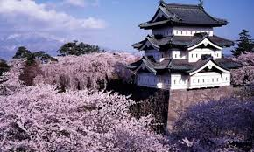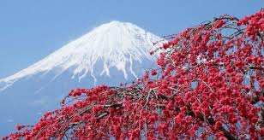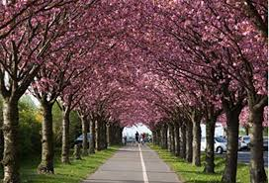

Розглянемо гілочки цього чарівного деревця. Вони різні за кольором та будовою квітки, але всі такі ніжні і так заворожують погляд.

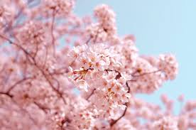 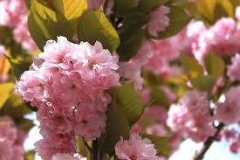 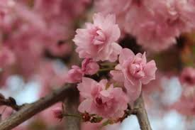

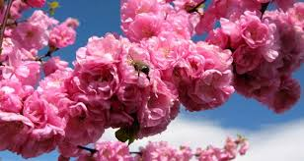 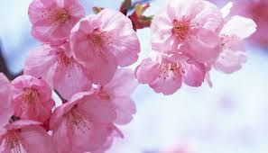

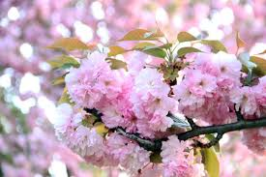 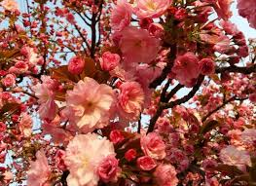 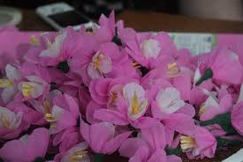

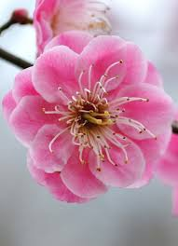 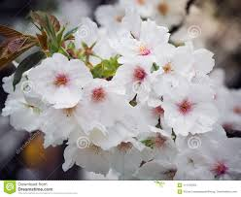

Цвіт білої сакури так нагадує наші вишні, абрикоси, яблуні, якими ми любуємося і радіємо в Україні.   
 Давйте це диво перенесемо у наші альбоми і намалюємо гілочку сакури.

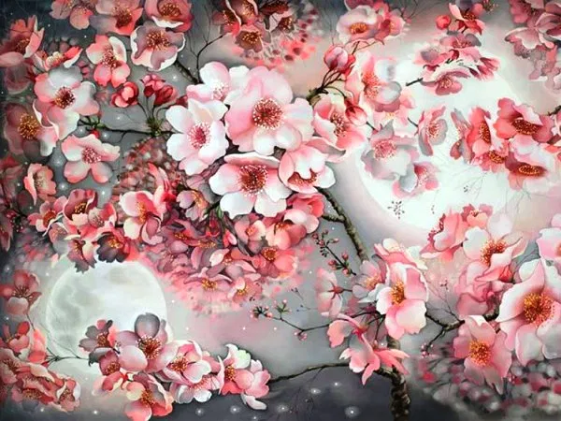

**Практична робота. Матеріал:** альбом, простий олівець, гумка, фарби, посудина для води, тонкі пензлі.

Для початку визначаємо положення гілки на папері. Найкраще малювати по діагоналі, зверху вниз.

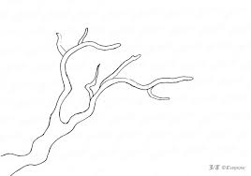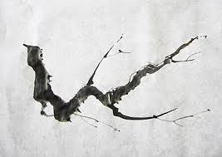 Починаємо створювати кістяк гілки. Малюємо одну основну гілку і декілька додаткових. Вони повинні дивитися в різні боки, але в одному напрямку, щоб малюнок був більш витонченим.

Приступаємо до набору маси гілки, тобто додаємо їй обсяг. Дотримуємося пропорції: не робимо гілку занадто товстою. У підстави гілка повинна бути товще, ніж наприкінці.

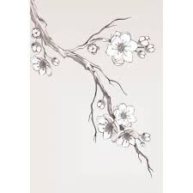 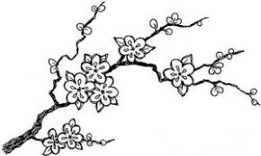 "Накладаємо" квіточки - малюємо коло і ділимо її на пелюстки (п'ять або шість пелюсток). Квіти потрібно малювати в різних положеннях, щоб гілочка сакури виглядала реалістично. Тобто бутони повинні дивитися не тільки прямо, але і вгору, вбік. Не забуваємо про маленькі, які ще не розкрилися бутончики на гілці - адже дерево живе. Маленькі бутони в основному малюємо в тих місцях, де закінчуються гілочки. Стираємо всі непотрібні лінії.

Переходимо до наступного етапу - розфарбовування сакури. Бутони фарбуємо в рожевий колір - від темно-рожевого до зовсім світлого і ніжного.

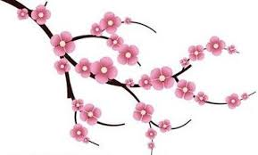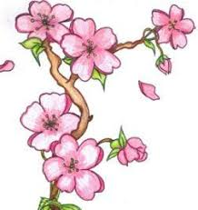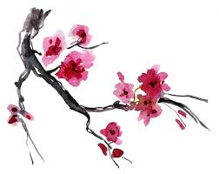

Серединку квітки можна залишити білою або, навпаки, зафарбувати темним бордовим кольором. У деяких місцях на пелюстках залишаємо проміжки і відблиски. Гілочку зафарбовуємо коричневим, жовтим кольором. Не забуваємо про тіні - не тільки під окремими гілочками, але і під квітками - тоді вони не будуть здаватися приклеєними до гілки. Робота виконана. Фотографуйте і відправляйте на сайт школи.